全国2004年10月高等教育自学考试
混凝土结构设计试题
课程代码：2440
一、单项选择题（本大题共20小题，每小题2分，共40分）
1．我国规范规定结构物的设计基准期为()
A.30年
B.50年
C.80年
D.100年
2．下述单层单跨厂房中，整体空间作用较大的是()
A.无檩屋盖，两端无山墙
B.有檩屋盖，两端有山墙
C.有檩屋盖，两端无山墙
D.无檩屋盖，两端有山墙
3．框架柱的侧移刚度 HYPERLINK "http://zk.ikaoti.cn/zikao.htm" EMBED Equation.3 \* MERGEFORMAT $D=α\frac{\text{12}i_{c}}{h^{2}}$，其中α是考虑()
A.梁柱线刚度比值对柱侧移刚度的影响系数
B.上下层梁刚度比值对柱侧移刚度的影响系数
C.上层层高变化对本层柱侧移刚度的影响系数
D.下层层高变化对本层柱侧移刚度的影响系数
4．在单自由度弹性体系中，质点受到的弹性恢复力为()
A. HYPERLINK "http://zk.ikaoti.cn/zikao.htm" EMBED Equation.3 \* MERGEFORMAT $m\overset{¨}{x}(t)$
B.－Kx(t)
C. HYPERLINK "http://zk.ikaoti.cn/zikao.htm" EMBED Equation.3 \* MERGEFORMAT $−C\overset{˙}{x}(t)$
D. HYPERLINK "http://zk.ikaoti.cn/zikao.htm" EMBED Equation.3 \* MERGEFORMAT $m{\overset{¨}{x}}_{g}(t)$
5．下述状态中，不属于结构承载能力极限状态的是()
A.结构倾覆
B.结构失稳
C.结构出现裂缝
D.结构变为机动体系
6．单层厂房抗风柱与屋架上弦之间采用弹簧板连接，弹簧板()
A.只传递水平力
B.只传递竖向力
C.只传递弯矩
D.不传递力
7．对于多层多跨规则框架，下列说法中不正确的是()
A.在风荷载作用下，边柱的轴力较大，中柱的轴力较小
B.在风荷载作用下，迎风面的柱子受拉，背风面柱子受压
C.在楼面均布恒载作用下，边柱的弯矩较大，中柱的弯矩较小
D.在楼面均布恒载作用下，边柱的轴力较大，中柱的轴力较小
8．一般情况下，设防烈度可采用()
A.众值烈度
B.罕遇地震烈度
C.基本烈度
D.多遇地震烈度
9．一般情况，在风荷载作用下，规则框架结构的侧移特征是()
A.各层侧移越往上越大，层间侧移越往上越大[本科目答案页面导航：http://zk.ikaoti.cn/zikao.htm]
B.各层侧移越往上越大，层间侧移越往上越小
C.各层侧移越往上越小，层间侧移越往上越大
D.各层侧移越往上越小，层间侧移越往上越小
10．在水平力作用下，单榀壁式框架的变形曲线是()
A.弯曲型
B.剪切型
C.弯剪型
D.剪弯型
11．一般情况下，在选择框架梁的截面高度时，主要考虑的因素是()
A.梁的跨度
B.层高
C.结构的总高度
D.梁的混凝土强度等级
12．当剪力墙整体系数α<10时，该剪力墙属于()
A.整体墙
B.小开口墙
C.联肢墙
D.壁式框架
13．在框架—剪力墙结构的抗震设计中()
A.框架作为第一道抗震防线，剪力墙作为第二道抗震防线，因此剪力墙的抗震等级一般不低于框架
B.框架作为第一道抗震防线，剪力墙作为第二道抗震防线，因此剪力墙的抗震等级一般低于框架
C.剪力墙作为第一道抗震防线，框架作为第二道抗震防线，因此剪力墙的抗震等级一般低于框架
D.剪力墙作为第一道抗震防线，框架作为第二道抗震防线，因此剪力墙的抗震等级一般不低于框架
14．在确定高层建筑防震缝最小宽度时，不需要考虑的因素是()
A.结构类型
B.设防烈度
C.结构最大层高
D.屋面高度
15．用底部剪力法计算地震作用时，以第一振型为主，近似认为第一振型接近于()
A.折线
B.直线
C.抛物线
D.双曲线
16．确定框架结构内力分析的计算简图时，框架梁的计算跨度应取()
A.梁的净跨度
B.梁的净跨度＋ HYPERLINK "http://zk.ikaoti.cn/zikao.htm" EMBED Equation.3 \* MERGEFORMAT $\frac{1}{2}$梁高
C.梁的净跨度＋ HYPERLINK "http://zk.ikaoti.cn/zikao.htm" EMBED Equation.3 \* MERGEFORMAT $\frac{1}{2}$柱截面高度
D.梁两端柱轴线之间的距离
17．在确定剪力墙有效翼缘宽度时，除考虑至洞口边缘的距离及墙间距外，还应考虑的因素有()
A.腹板厚度、总高
B.腹板厚度、层高
C.翼缘厚度、层高
D.翼缘厚度、总高
18．根据《中国地震烈度表（1980）》的描述，当地震烈度为7度时，人的感觉是()
A.大多数人仓惶出逃
B.惊慌失措，仓惶出逃
C.摇晃颠簸，行走困难
D.坐立不稳，行动的人可能摔跤
19．框架－剪力墙结构中，根据协同工作分析结果，综合框架柱的剪力最小值出现在
()
A.最顶层
B.中部附近
C.最底层
D.顶部附近
20．建筑场地的类别分为I～Ⅳ类()
A.I类最好，覆盖层厚度小；Ⅳ类最差，覆盖层厚度大[本科目答案页面导航：http://zk.ikaoti.cn/zikao.htm]
B.I类最差，覆盖层厚度小；Ⅳ类最好，覆盖层厚度大
C.I类最好，覆盖层厚度大；Ⅳ类最差，覆盖层厚度小
D.I类最差，覆盖层厚度大；Ⅳ类最好，覆盖层厚度小
二、填空题（本大题共10小题，每小题1分，共10分）
请在每小题的空格中填上正确答案。错填、不填均无分。
21．在高层建筑的一个结构单元内，应尽量减小结构的侧移刚度中心与水平荷载合力中心间的偏心，以降低________________对房屋受力的不利影响。
22．为保证抗震等级为一、二级的剪力墙墙肢塑性铰区不过早发生剪切破坏，应使墙肢截面的受剪承载力大于其________________承载力。
23．在结构顶部附加水平地震作用ΔF_{n}的主要原因是考虑________________对结构地震反应的影响。
24．我国钢筋混凝土单层厂房的结构型式主要有________________结构和刚架结构两种。
25．计算长期荷载效应组合值时，活荷载应乘以________________系数。
26．直接承受重复荷载的吊车梁，其材料会因________________而降低强度。
27．荷载对结构产生的内力和变形，称为________________，用S表示。
28．在板柱结构中，柱帽的主要作用之一是扩大板在柱上的支承面积，避免板的___________破坏。
29．现浇钢筋混凝土结构的抗震等级是根据设防烈度、建筑类别、场地类别、结构类型和________________确定的。
30．筏式基础有________________和平板式两种类型。
三、问答题（本大题共5小题，每小题4分，共20分）
31．作用在单层厂房排架上的恒载一般有哪些？
32．用D值法计算框架在水平荷载作用下的内力时，主要的计算步骤是什么？
33．剪力墙分布钢筋的主要作用有哪些？
34．框架柱的抗震设计要求有哪些主要方面？
35．小开口剪力墙的受力特点是什么？
四、计算题（本大题共5小题，每小题6分，共30分）
36．某四层两跨框架（见题36图（a）），梁和柱的相对线刚度均为1，各层竖向均布荷载q=20kN/m，用分层计算法画出顶层梁AB的弯矩图。（提示：梁固端弯矩见题36图（b））
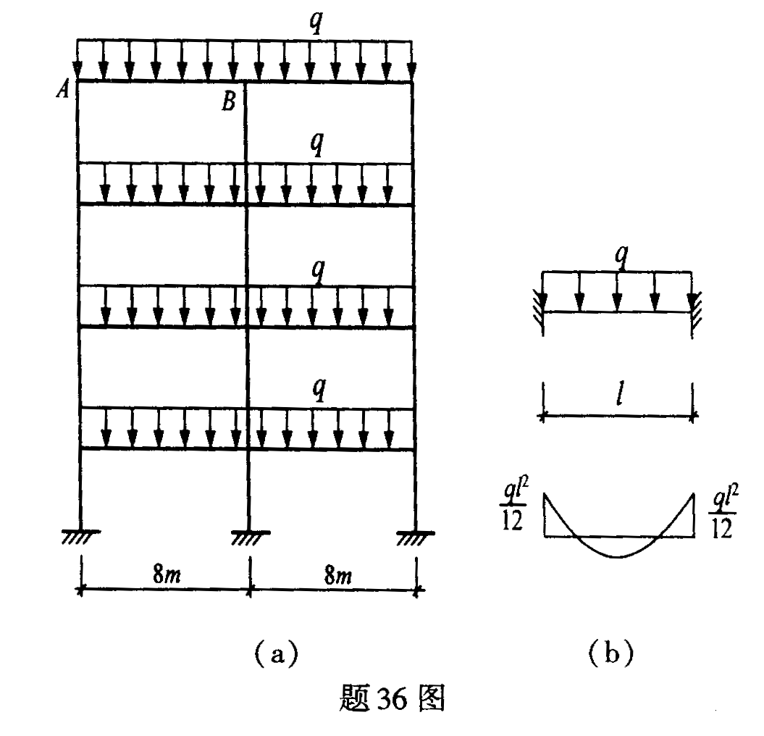
37．单层厂房柱下独立基础平面尺寸如图示。柱边基础高度为600mm，均布地基净反力设计值为200kN/m²，试计算沿柱边I－I剖面基础底板抗弯钢筋的截面面积。
（提示：a_{sI}=40mm,f_{y}=310N/mm²,M_{I}= HYPERLINK "http://zk.ikaoti.cn/zikao.htm" EMBED Equation.3 \* MERGEFORMAT $\frac{1}{\text{24}}$p_{n}(b-h_{c})² (2l+b_{c}),A_{sI}= HYPERLINK "http://zk.ikaoti.cn/zikao.htm" EMBED Equation.3 \* MERGEFORMAT $\frac{M_{I}}{0\text{.}{\text{9f}}_{y}h_{\text{0I}}}$）
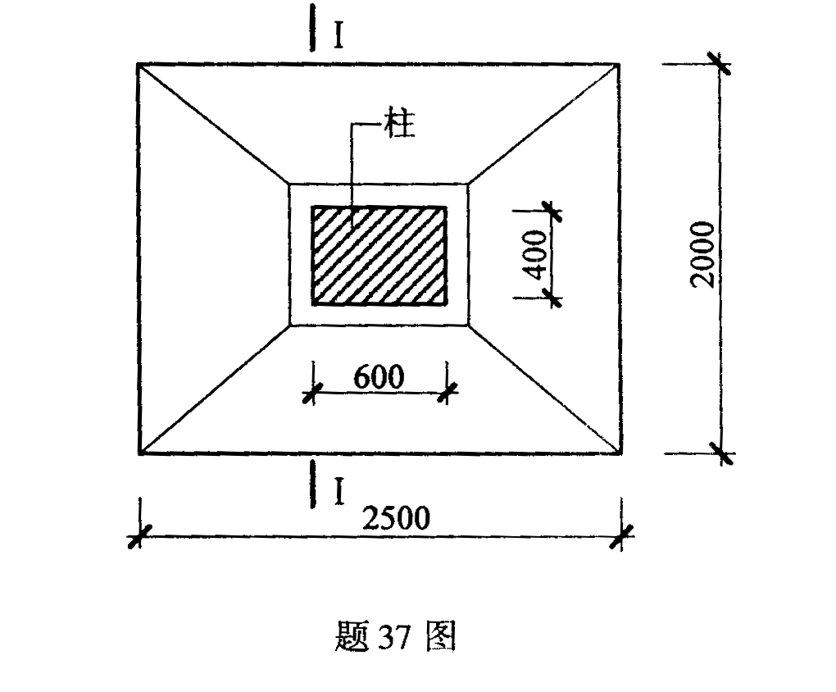
38．某剪力墙如图所示，已知混凝土强度等级C30（弹性模量E_{c}=3×10⁴N/mm²），考虑洞口影响后的水平截面惯性矩和水平截面折算面积分别是I_{w}=2.86×10¹²mm⁴和A_{w}=557193mm²，在地震作用下，倒三角形荷载最大值q_{max,k}=6kN/m，试判别该剪力墙的类型，并求顶点水平位移。
（提示：U＝ HYPERLINK "http://zk.ikaoti.cn/zikao.htm" EMBED Equation.3 \* MERGEFORMAT $\frac{\text{11}V_{0}H^{3}}{\text{60}E_{c}I_{\text{eq}}}$，E_{c}I_{eq}= HYPERLINK "http://zk.ikaoti.cn/zikao.htm" EMBED Equation.3 \* MERGEFORMAT $\frac{E_{c}I_{w}}{1+\frac{9{μI}_{w}}{A_{w}H^{2}}}$，截面剪应力不均匀系数为1.2）
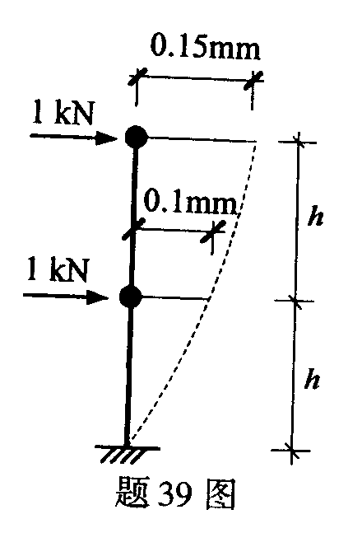
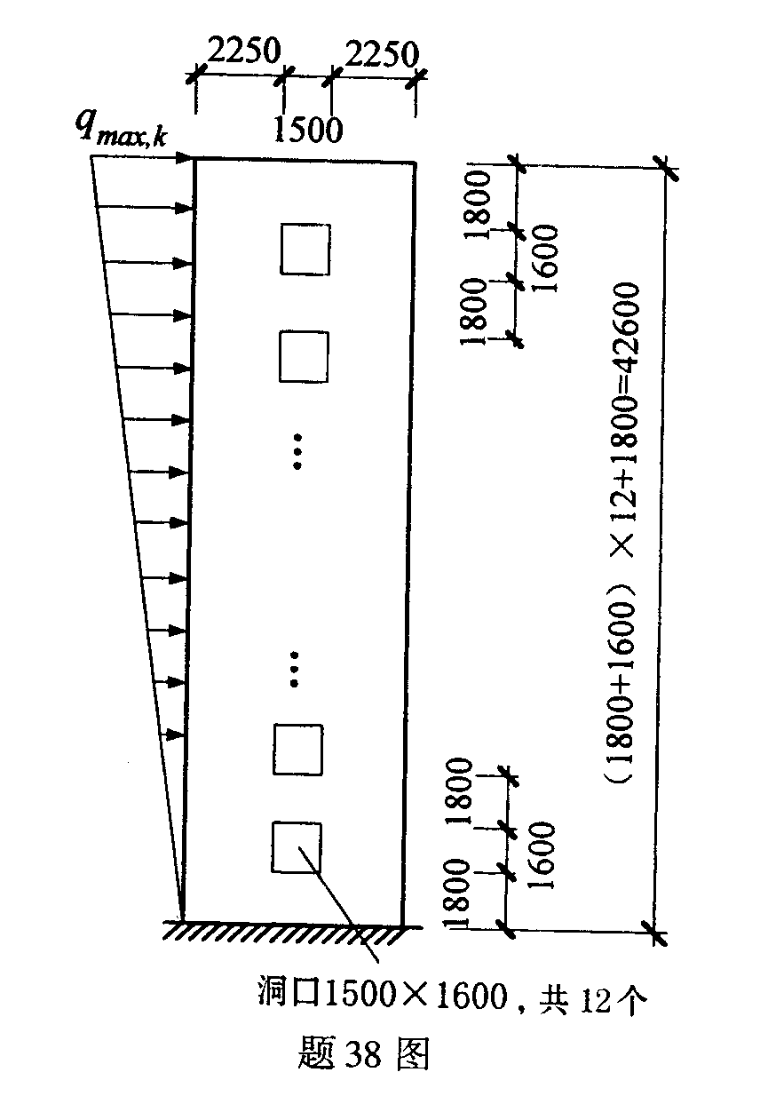
39．某两层钢筋混凝土框架，层高相等，各层质点重力荷载代表值为G₁＝G₂＝1600kN，单位力作用于各层时的位移如图示。当取α_{max}=0.16，T_{g}=0.4s时，试用底部剪力法求各层地震剪力。
（提示：T₁=1.7ψ_{T} HYPERLINK "http://zk.ikaoti.cn/zikao.htm" EMBED Equation.3 \* MERGEFORMAT $\sqrt{u_{T}}$,ψ_{T}＝0.6； α₁＝（ HYPERLINK "http://zk.ikaoti.cn/zikao.htm" EMBED Equation.3 \* MERGEFORMAT $\frac{T_{g}}{T_{1}}$）^{0.9}·α_{max}）
40．排架计算简图如图所示，A、B柱截面形状和尺寸均相同，水平荷载T＝10kN作用于A柱，试用剪力分配法求A柱弯矩图。（提示：柱顶不动铰支座反力R＝0.35T）
